Popis programu Word_frequencies

1. Obecné
Program Word_frequencies nalezne ve zvoleném textovém souboru všechna slova a vypočte jejich počet výskytů.

2. Popis programu
Po startu program z textového souboru odstraní nesledované znaky:
"." "," "!" "?" ":" ";" "(" ")" "_" "-" "1"...."0" "/" "\"
Dále odstraní tabulátory, uvozovky, vícenásobné mezery nahradí jednou mezerou, konce řádků nahradí mezerami a převede všechna písmena na malá.
Protože vyhodnocení výskytů slov v delších textových souborech je časově náročné a náročnost s rozsahem souboru exponenciálně vzrůstá, program zvolený textový soubor rozděluje na menší části, ty zpracuje samostatně a pak teprve provede souhrnné vyhodnocení.
Doba běhu programu na průměrném PC je pro délky textových souborů orientačně:
0,5 MB 0,5 min
1 MB 1 min
5 MB 10 min
10 MB 0,5 hod
30 MB 4 hod

3. Obsluha programu
Po spuštění programu se zobrazí základní obrazovka:

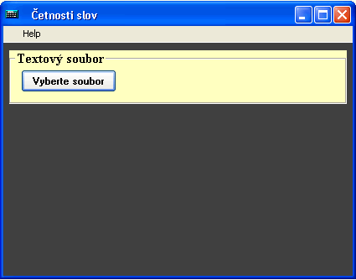

Po obsluze tlačítka „Vyberte soubor“ se nabídne výběr textového souboru a po jeho vybrání program zpracuje výskyty slov.
Výsledky uloží do textového souboru, jehož název je složen z názvu programu, data a hodiny.
Například: „Word_frequencies_2009-04-12_17-46-37.txt“
Při běhu programu je obsluha jednoduše informována o postupu, na konec je zobrazena hláška, že program ukončil činnost a výsledky šetření uložil do textového souboru.

4. Výsledková sestava
Proloženě je vložen vysvětlující komentář k příkladu výstupního výsledkového souboru.

Zpracovaný datový soubor: E:\Text_00,21_Mb.txt ..... vybraný soubor s cestou
Počet nalezených slov: 8372 / 30233 ...... počet různých slov / celkový počet slov

...... Výskyty = počet výskytů stejného slova
...... Rel.četnost C = počet výskytů stejného slova / celkový počet slov
...... Rel.četnost N počet výskytů stejného slova / počet různých slov

Četnosti nalezených slov
Slova Výskyty Rel.četnost C Rel.četnost N
1 a 916 0,030298 0,109412
2 v 700 0,023154 0,083612
3 na 632 0,020904 0,075490
4 se 500 0,016538 0,059723
5 je 337 0,011147 0,040253
6 o 319 0,010551 0,038103
7 i 260 0,008600 0,031056
8 k 232 0,007674 0,027711
9 že 230 0,007608 0,027473
10 s 216 0,007145 0,025800
11 z 184 0,006086 0,021978
12 pro 163 0,005391 0,019470
13 do 163 0,005391 0,019470
14 to 158 0,005226 0,018872
15 za 144 0,004763 0,017200
16 čd 132 0,004366 0,015767
17 fs 131 0,004333 0,015647
18 ve 123 0,004068 0,014692
19 by 115 0,003804 0,013736
20 federace 106 0,003506 0,012661
21 strojvůdců 97 0,003208 0,011586
22 při 97 0,003208 0,011586
23 strojvedoucí 96 0,003175 0,011467
24 organizace 91 0,003010 0,010870
25 které 91 0,003010 0,010870
26 nebo 90 0,002977 0,010750
27 bude 88 0,002911 0,010511
28 který 83 0,002745 0,009914
29 ale 82 0,002712 0,009795

